2023年陕西省初中学业水平考试地理试卷
注意事项：
1.本试卷分为第一部分（选择题）和第二部分（非选择题）。全卷共8页，总分60分。考试时间60分钟。
2.领到试卷和答题卡后，请用0.5毫米黑色墨水签字笔，分别在试卷和答题卡上填写姓名和准考证号，同时用2B铅笔在答题卡上填涂对应的试卷类型信息点（A或B）。
3.请在答题卡上各题的指定区域内作答，否则作答无效。
4.考试结束，本试卷和答题卡一并交回。
第一部分（选择题 共22分）
一、选择题（本大题共22小题，每小题1分，共22分。下列各小题的四个选项中，只有一项是最符合题目要求的）
2023年3月21日，小明爸爸开车送他去足球运动公国参加比赛。下图是他们使用的手机导航软件截图，读图完成下面小题。
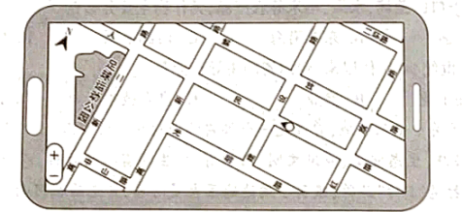
1. 当小明在手机屏幕上进行放大操作时，地图（ ）
A. 显示范围将变大 B. 显示范围不变 C. 比例尺将变大 D. 比例尺将变小
2. 当车辆行驶到图中“”标识位置时，最有可能看到的交通指示牌是（ ）
A. 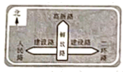 B. 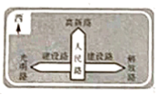
C. 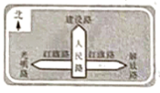 D. 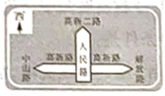
3. 因为比赛，小明需要比平时晚回家，该日节气与昼夜长短状况是（ ）
A. 秋分 昼短夜长 B. 秋分 昼夜等长 C. 春分 昼长夜短 D. 春分 昼夜等长
天文观测的最佳地点一般选择在视野开阔、大气透明度高且靠近赤道的地方。厄瓜多尔首都基多是世界顶级观星胜地之一。读厄瓜多尔简图，完成下面小题。
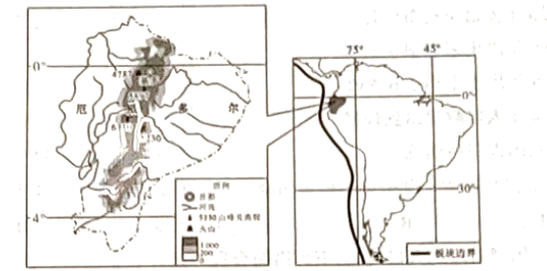
4. 厄瓜多尔所在的大洲（ ）
A. 是非洲 B. 在东半球 C. 东临大西洋 D. 南至白令海峡
5. 以下天气符号所表示的天气，最适宜开展观星活动的是（ ）
A.  B.  C. 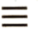 D. 
6. 基多适宜观星的自然条件是（ ）
A. 位于中纬度地区，四季分明 B. 海拔较高，能见度好
C. 靠近板块交界处，火山活跃 D. 高温多雨，河流众多
20世纪80年代以来，我国在两极地区已建成五个极地科学考察站。结合所学完成下面小题。
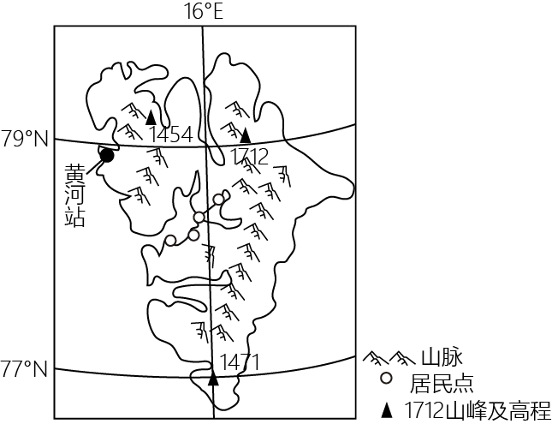
7. 图为黄河站所在的斯匹次卑尔根岛简图，其中黄河站（ ）
A. 距海洋较远 B. 位于南极地区
C. 有极昼极夜现象 D. 位于该岛最高处
8. 极地科考人员工作和居住的科考站最有可能是（ ）
A. 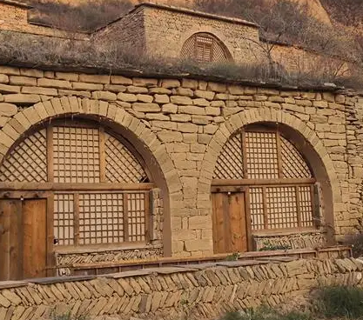 B. 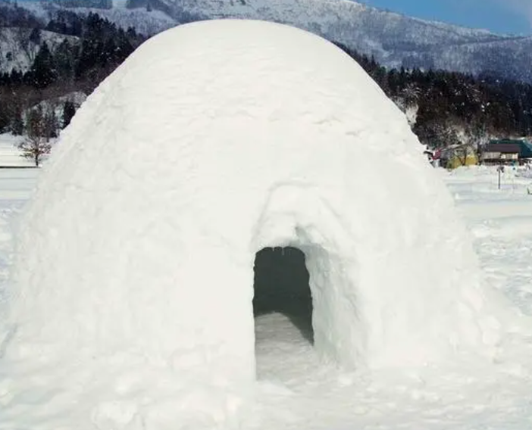
C 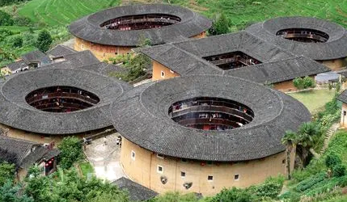 D. 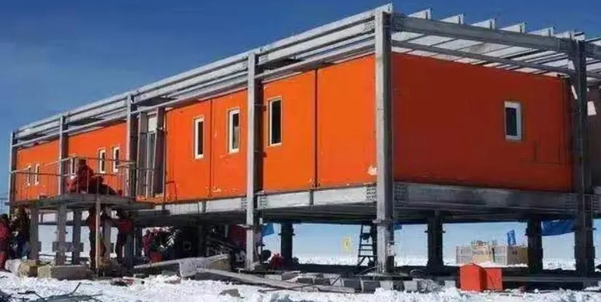
9. 极地开展科学考察（ ）
A. 可为气象、冰川等领域的科学研究提供帮助 B. 与人类生存、国际关系和经济可持续发展无关
C. 帮助人类了解地球的过去，对未来意义不大 D. 可大量开发矿产资源，缓解地球能源危机
读2010-2022年中国人口自然增长率变化折线图，完成下面小题。
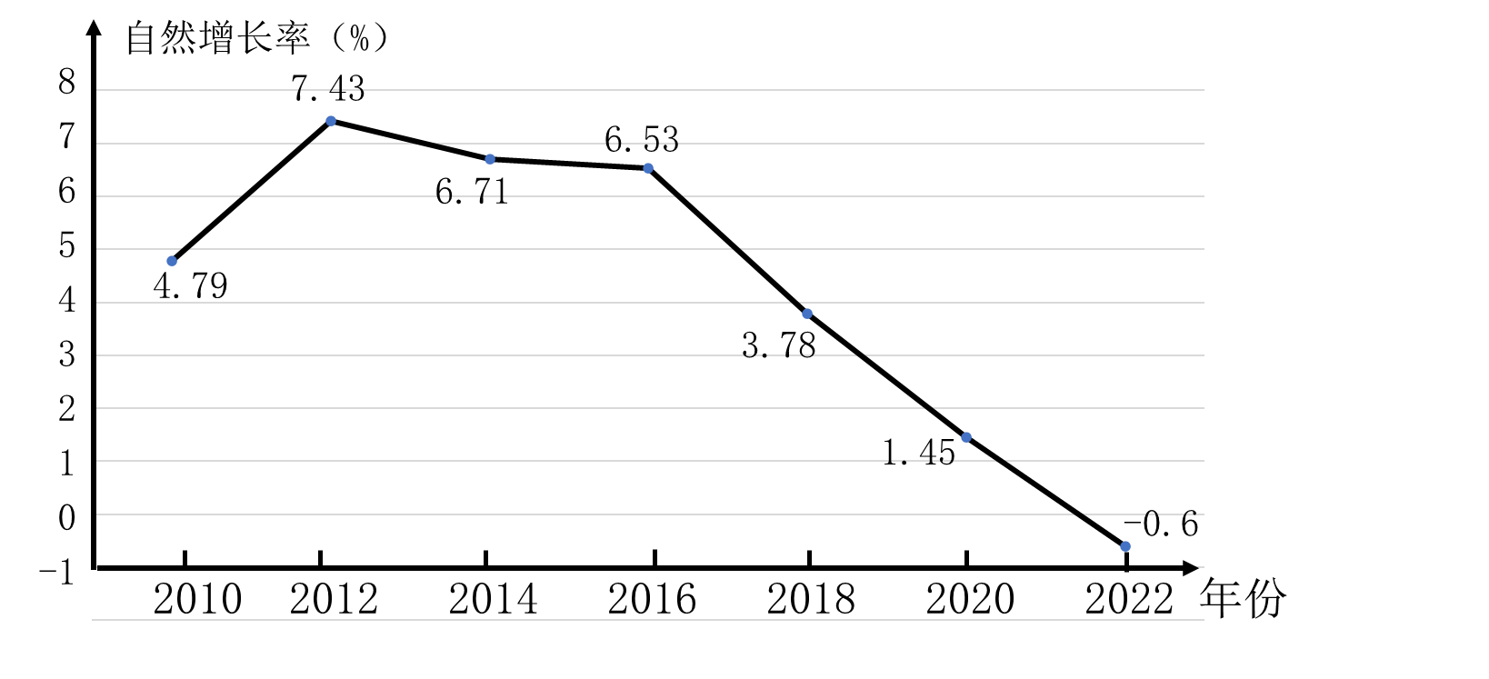
10. 据图判断，下列说法正确的是（ ）
A. 2020年人口出现负增长 B. 2018年出生率大于3.78‰
C. 2016年出生率小于6.53‰ D. 2012年人口数量达到最多
11. 未来我国人口将面临（ ）
①人口老龄化加剧 ②劳动力资源短缺 ③出生率居高不下 ④人口总数持续增长
A. ①④ B. ②③ C. ③④ D. ①②
12. 面对我国现阶段的人口问题，下列措施合理的是（ ）
A. 实施三孩政策 B. 提倡少生优生 C. 倡导人口外迁 D. 鼓励提前退休
我国疆域辽阔，自然环境差异大，存在耕地资源分布不均、粮食供需不平衡的状况。东北地区是全国重要的粮食生产基地，也是粮食的主要输出地。读中国粮食供需示意图，完成下面小题。
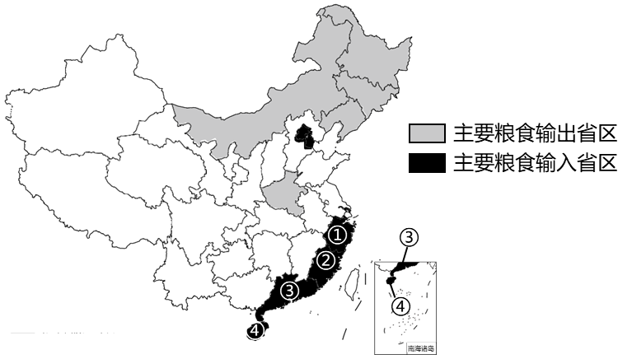
13. 我国粮食输入省区与其简称、行政中心对应正确的是（ ）
A. ④—桂—海口 B. ③—粤—深圳 C. ②—闽—福州 D. ①—浙—长沙
14. 东北地区能够成为粮食主要输出地的原因不包括（ ）
A. 耕地面积广大 B. 作物一年三熟 C. 机械化水平高 D. 人口数量相对少
15. 粮食运输一般采用铁路、公路、水路等运输方式，很少选择空运，其原因是航空运输（ ）
A. 运价高 B. 运速快 C. 运量大 D. 灵活性好
五一假期，小丽一家从陕南出发，自驾去革命圣地延安旅游，途中游览了终南山国家森林公园。小丽在登山的过程中，亲身体验到诗中描写的“终南阴岭秀，积雪浮云端”……在假期结束返回途中，他们遇到了高速公路受山体滑坡影响而临时关闭。结合所学完成下面小题。
16. “终南阴岭秀，积雪浮云端”产生的主要影响因素是（ ）
A. 海陆分布 B. 纬度位置 C. 人类活动 D. 地形地势
17. 小丽在终南山景区内看到一则标语“人杰地灵名胜迹，和合南北贯东西”，联想到地理课堂上学习的“秦岭—淮河”一线的地理意义是（ ）
A. 干旱区与半干旱区的分界线 B. 农耕区与畜牧区的分界线
C. 季风区与非季风区的分界线 D. 暖温带与亚热带的分界线
18. 引发此次山体滑坡的原因最有可能是（ ）
A. 暴雨 B. 沙尘暴 C. 大风 D. 火山
台湾省自古以来一直是祖国不可分割的神圣领土，其丰富的水热资源为农业发展提供了有利的自然条件。随着经济发展，台湾省的产业结构也在不断变化。读台湾岛主要农矿产品分布图和台湾省20世纪50年代以来经济发展历程表，完成下面小题。
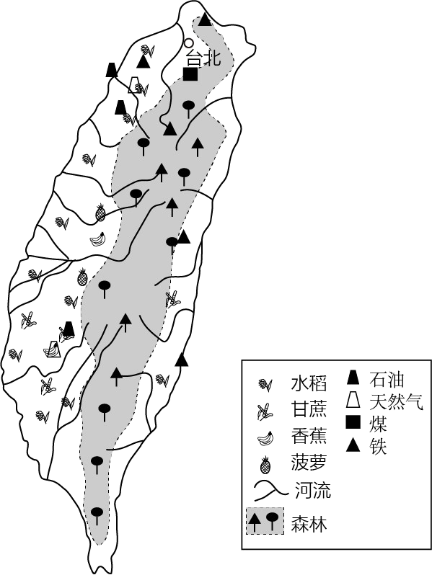
时间 | 主导产业 | 主要出口产品
20世纪50年代 | 农业和农产品加工业 | 蔗糖、水果、稻米和樟脑
20世纪60-90年代 | 出口加工工业 | 纺织服饰、玩具和日用电子消费品
20世纪90年代以来 |  | 软件、晶圆、集成电路板

19. 台湾省出口蔗糖、水果、稻米等农产品，其作物主要分布在（ ）
A. 河流上游 B. 东部沿海 C. 西部平原 D. 中部山区
20. 推测20世纪90年代以来，台湾省的主导产业是（ ）
A. 食品加工业 B. 渔业 C. 高新技术产业 D. 钢铁工业
陕西J村位于关中平原腹地，曾经是一个偏僻的小村庄。近年来，J村在乡村振兴战略的带动下，以产业兴旺、生态宜居、乡风文明、治理有效、生活富裕为目标，以关中特色传统饮食文化为基础发展打造“J村”品牌，吸引了周边地区大量游客，并先后在河南、江苏、四川等多个省区开发了民俗旅游体验地，探索出了一条乡村振兴新路径，成为全省乃至全国最受欢迎的乡村旅游目的地之一。读J村周边地区简图，完成下面小题。
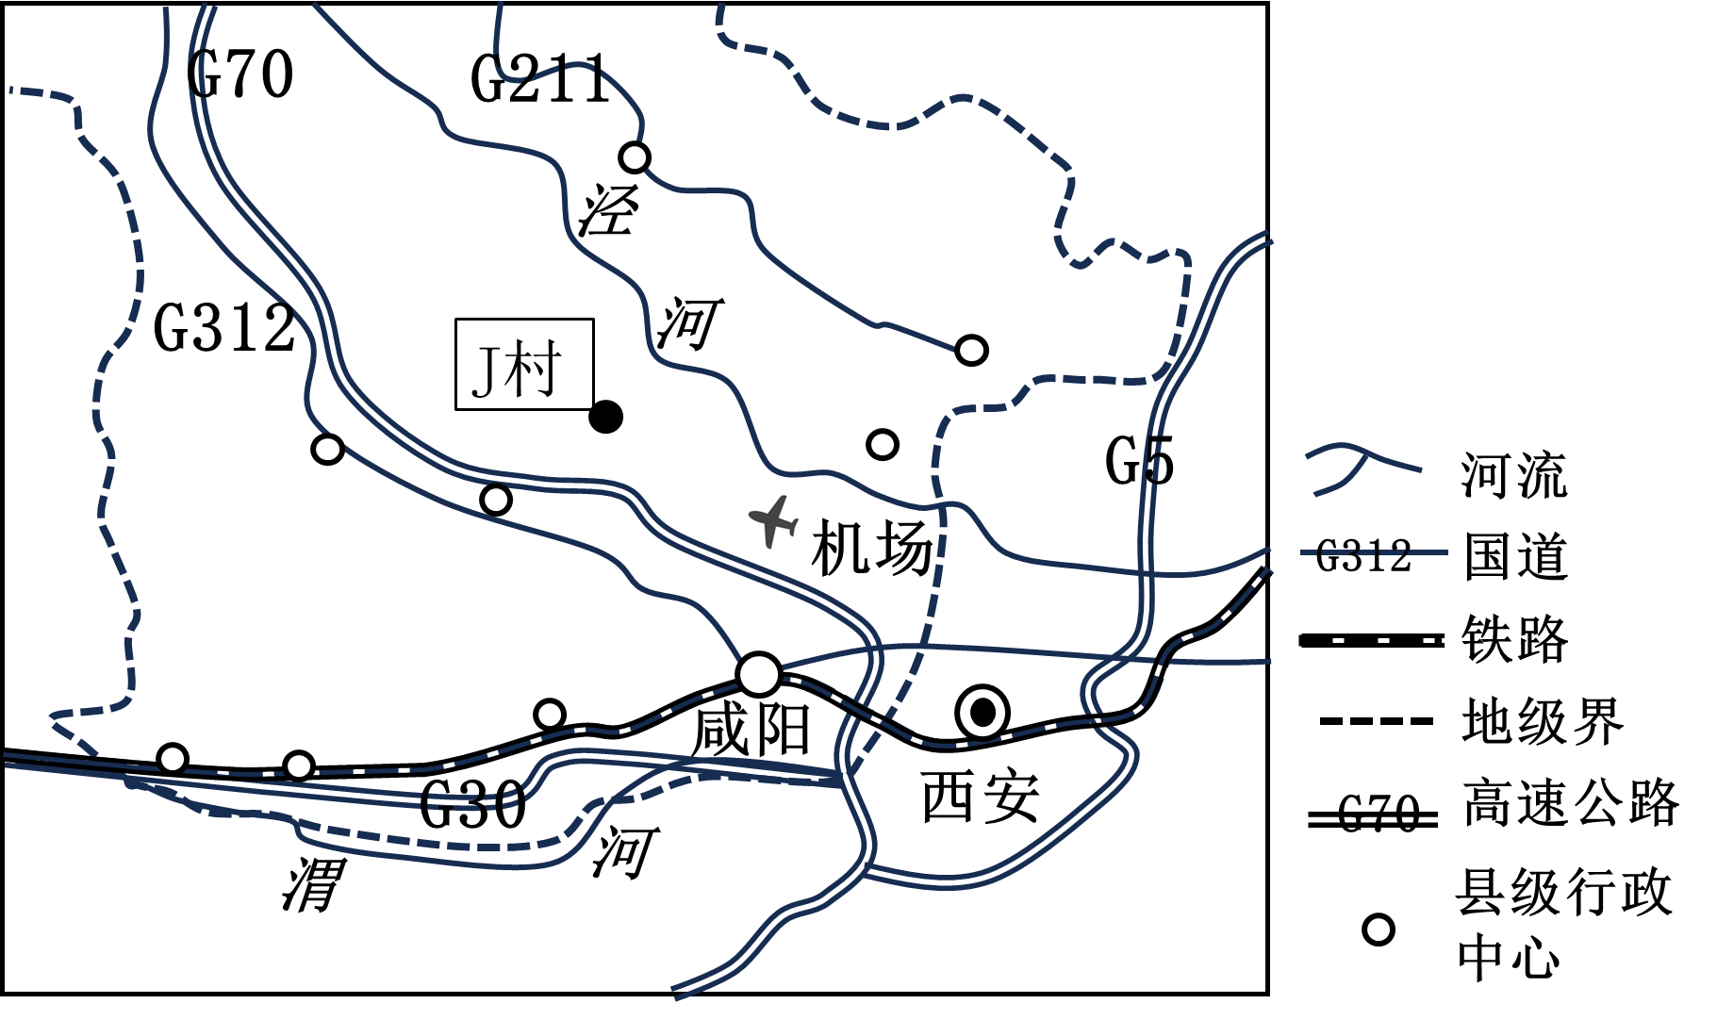
21. J村发展关中特色传统饮食文化旅游的优势条件是（ ）
A. 地处汉江流域，水源充足 B. 位于黄土高原，地形崎岖
C. 依托高科技，发展文化创意产业 D. 邻近国道、高速公路，交通便利
22. J村走乡村振兴之路的意义是（ ）
①增加就业机会，提高经济收入 ②宣传陕西品牌，提升我省知名度
③加强了我省的对外经济联系 ④对当地生态环境造成了破坏
A. ①②③④ B. ①②③ C. ①② D. ①
第二部分（非选择题 共38分）
二、非选择题（本大题共5小题，共38分）
23. 【地理实践 知行合一】为了更好的开展“第三课堂”，陕西省某学校在暑假期间组织地理兴趣小组的同学，赴“五岳”之首的泰山风景区开展研学活动。读该景区附近某区域等高线地形图，完成下列问题。
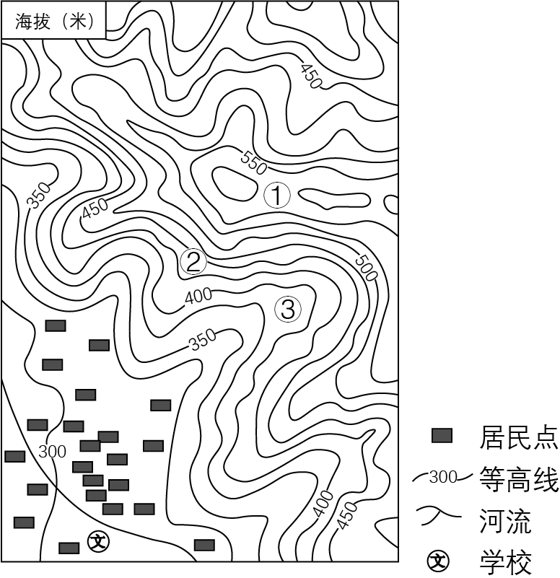
（1）图中①处山体部位名称是____________。
（2）②处和③处可能有河流发育的是____________，坡度较陡的是____________。
（3）图中学校海拔范围是_____________米。
（4）地理兴趣小组的同学查阅资料发现，泰山的海拔仅有1532.7米，却被列为“五岳”之首，有“会当凌绝顶，一览众山小”的美誉。请从自然地理角度分析其原因：________。
（5）简要分析聚落分布在该区域西南部的主要等高线自然原因。（至少答出两点）
24. 【主题学习 情系亚洲】国家主席习近平在博鳌亚洲论坛2022年年会开幕式的主旨演讲中指出，亚洲好世界才能更好。我们应坚定维护亚洲和平，积极推动亚洲合作，共同促进亚洲团结，继续把亚洲发展好、建设好、展现亚洲的韧性、智慧、力量。读亚洲简图，完成下列问题。
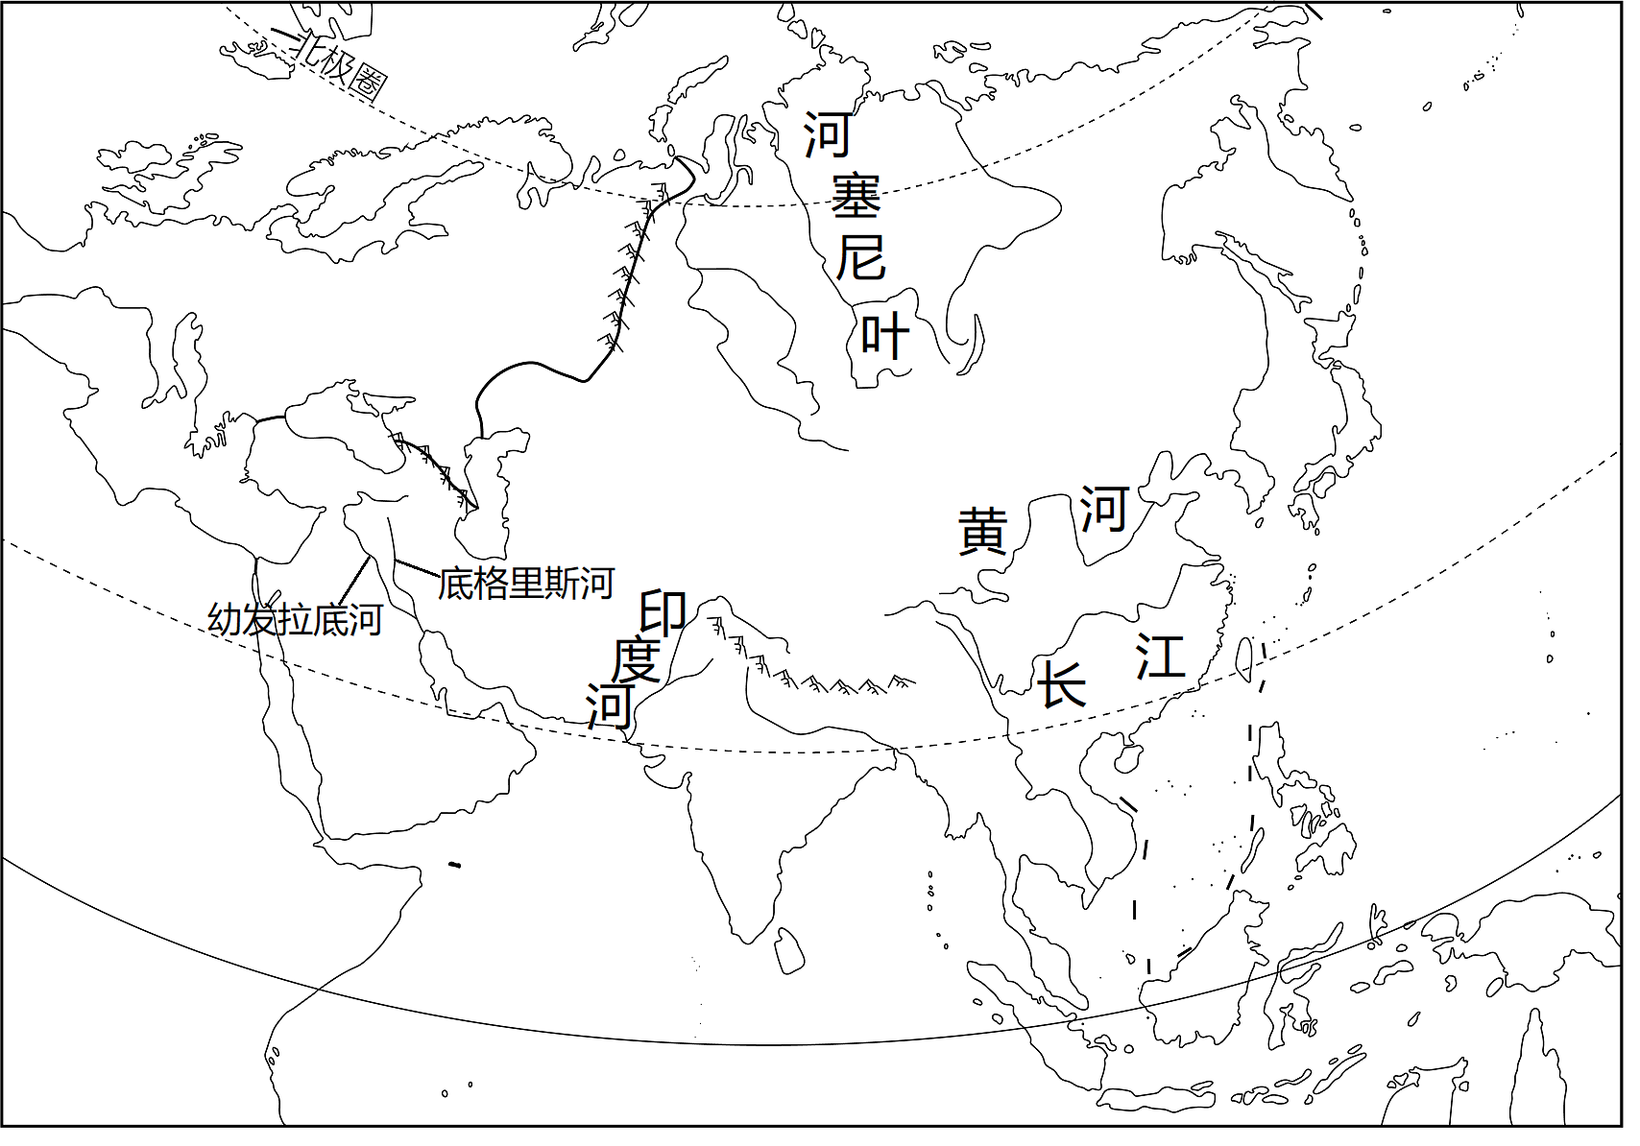
亚洲之词——壮丽大河 孕育文明
（1）亚洲多长河，世界长度排名前十的河流中亚洲占一半，其原因是亚洲______。
（2）河流是文明的发样地，世界四大文明古国有三个位于亚洲，其所在流域分别为黄河—长江流域、印度河流域、两河流域。从图中河流流向可推断出，亚洲的地势特征是______。
亚洲之和——和而不同 和谐共处
（3）亚洲各国自然环境差异大，下图为亚洲三条河流下游某地的气温曲线和降水量柱状图，能够表示黄河、锡尔河、叶尼塞河的序号依次是______。
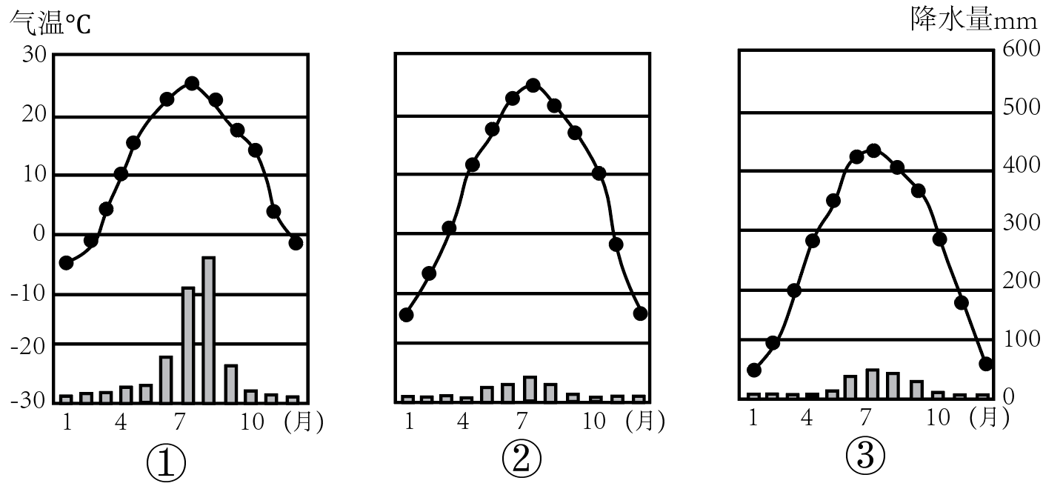
（4）亚洲各国人文环境差异大，国情各异，发展水平不一，文化多样。正是这种多样性和互补性，亚洲各国需要加强______，实现和平共处，共同繁荣。
亚洲之合——互利合作 融合发展
（5）在经济全球化的大背景下，中国提出“一带一路”倡议，进一步促进了亚洲各国共同发展，互利共赢。请举例说明中国与亚洲其他国家在具体某一领域开展的合作，并分别阐述这种合作对双方产生的有利影响。
25. 【思维推演 以古鉴今】同学们在地理课上学习《埃及》时，通过老师播放视频感受到了古埃及文明的辉煌成就。随即老师提出了本节课的核心问题：“为什么曾经辉煌的古埃及文明会衰落呢？”经过学习和深入分析，同学们从地理角度归纳出了具有内在逻辑联系的思维线索。读埃及及周边地区简图，补全线索并回答问题。
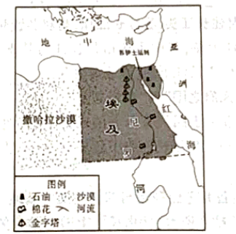
线索一：埃及的位置与范围
（1）埃及西邻__________沙漠，东濒红海，北临__________，南有东非高原，地域相对闭塞，一定程度上阻碍了与外界的交流。
（2）埃及地跨__________两洲，扼守__________运河，自古以来是东西方交通枢纽，战略位置的重要性导致这里战乱频繁，严重影响了社会经济的发展。
线索二：埃及的自然环境与农业
（3）埃及大部分地处热带沙漠气候区，沙漠广布，农业活动集中在__________河谷地和三角洲地带，农业发展空间受限。河水的泛滥导致洪涝灾害频发，粮食供应不稳定，严重影响了文明的可持续发展。
我的建言献策：
（4）根据图中信息，结合思维线索，从因地制宜的角度提出你对埃及经济发展的建议。（至少答出两点）
26. 【对比探究 融贯东西】成都和上海两所中学利用云课堂开展了一场“中国区域经济发展”模拟研讨会，对两地区域经济发展的联系与差异进行了比较探究。读成渝经济区与长江三角洲地区简图，完成下列问题。
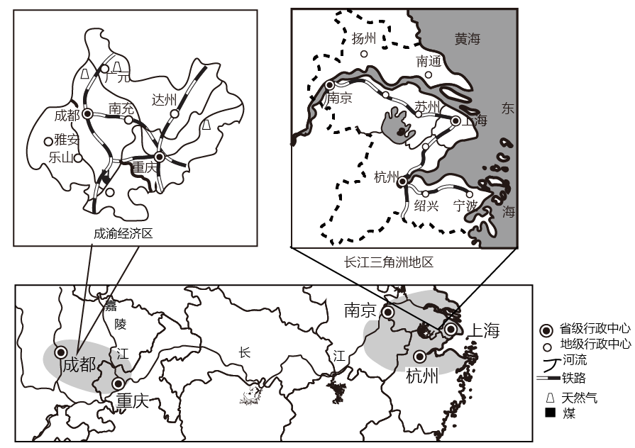
探究一：区域位置——君住长江头，我住长江尾，与君共饮长江水
（1）成渝经济区位于长江上游，其中重庆市是长江与其支流__________江交汇处的城市，河运便利。长江三角洲地区位于长江下游，濒临黄海和__________海，尽得江海之利。
探究二：农业基础——“天府之国”与“鱼米之乡”
（2）成渝经济区的成都市位于四川省西部的成都平原，地势低平，灌溉便利，农业发达，被誉为“天府之国”。长江三角洲位于长江中下游平原，气候湿润，__________密布，自古以来就是我国的“鱼米之乡”。
探究三：工业发展——装备制造业基地与综合性工业基地
（3）成渝经济区有丰富的矿产资源，凭借长江上游落差大的有利条件，__________资源十分丰富，钢铁、机械工业发达，是我国重要的装备制造业基地。长三角地区有我国最大的综合性工业基地，结合所学，简述长三角工业基地形成的有利条件__________。（至少答出三点）
27. 【深度思辨 学以致用】某校航模社团的同学们在学习了神舟系列飞船的知识后，合作制作了神舟飞船模型，并对神舟系列飞船返回的主着陆场和返同时间进行了统计：有11次四子王旗着陆场，3次在东风着陆，均位于内蒙古自治区境内；返回时间均在4—6月、9—12月之间。同学们针对“神舟飞船为什么选择在内蒙古着陆？”“返回着陆时间为什么避开7、8月份？”分小组进行了合作探究与讨论。读我国局部地区简图，完成下列问题。
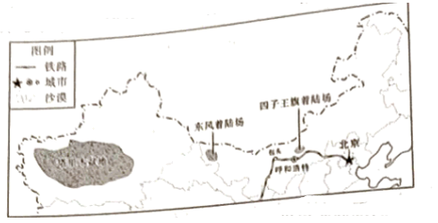
（1）小组①的同学们从地形与植被角度展开讨论：这里虽为高原，但地形平坦，树木稀少。四子王旗着陆场地表为荒漠草原，草丛低矮，东风着陆场地表景观为____________，两地均便于地面人员及时搜寻。
（2）小组②的同学们从气候角度展开讨论：这里的气候类型为温带大陆性气候，其气候特征是____________（答出两点），具备了全年云量少、晴天多、能见度好的着陆条件。
（3）小组③的同学提出质疑；塔里木盆地云量更少，植物更少，地面几乎全是松软的沙子，更适合着陆，那飞船为什么不选择在塔里木盆地着陆呢？小组②的同学解感：沙漠地区视野虽好，但还要考虑着陆后需及时将返回舱和航天员送往北京进行研究和适应训练，因为北京是我国的___________中心，而塔里木盆地距北京较远且交通不便。
（4）小组④的同学质疑：呼和浩特市距北京更近，有____________线（铁路干线名称）经过，交通更为便捷，那飞船为什么不选择在呼和浩特市着陆呢？小组①的同学们就该问题进行了讨论，并派代表给出了合理解释。请你推测该小组代表同学的发言内容：____________。（至少答出两点）
（5）小组⑤的同学们就飞船返回着陆时间展开讨论：
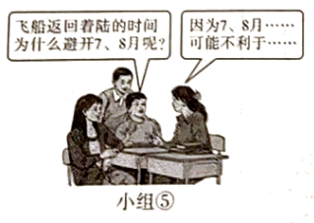
讨论结论 从地理角度分析，飞船返回着陆的时间一般避开7、8月的自然原因可能有（至少答出三点）：
①__________②__________③__________

